Организованное взаимодействие педагогов с детьми.
В федеральном законе «Об образовании в Российской Федерации» и ФОП ДО реализация этих направлений связана с изменением взгляда на ребёнка, признанием самоценности дошкольного детства.
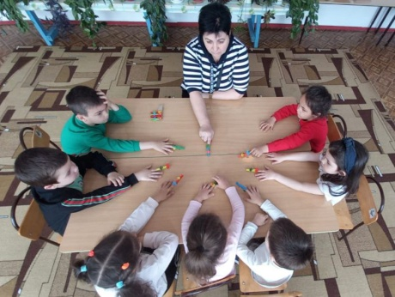
Особую значимость приобретает задача создания благоприятного климата детском саду. Основные направления совершенствования работы детского сада:
1. Гуманизация педагогического процесса;
2. Раскрепощение условий жизни детей;
3. Создание обстановки благополучия.

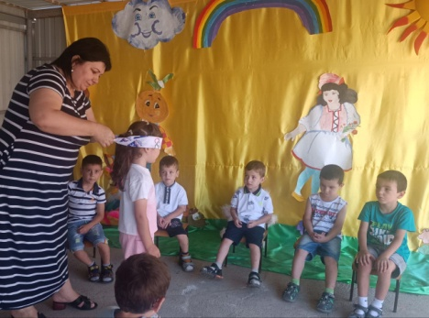
Организованное взаимодействие педагогов с детьми – это процесс двусторонний, построенный на одновременном взаимодействии педагога и ребёнка. Успешность осуществляется напрямую, зависит от характера связей двух субъектов воспитательного процесса. Их связь в процессе воспитания осуществляется в форме педагогического взаимодействия, общения.
В психолого – педагогической литературе по общей педагогике выделяют ряд условий, повышающих эффективность педагогического взаимодействия.
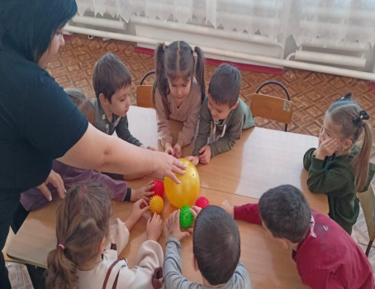
1) Создание в коллективе атмосферы доброжелательности;
2)Введение в жизнь детей положительных факторов, усиливающих общечеловеческие ценности;
3)Организация совместной деятельности;
4)Оказание помощи ребёнку при выполнении любых заданий;
5)Организация коллективных игр;
Важнейший фактор повышения эффективности педагогического взаимодействия– организация совместной деятельности детей.
Это даёт возможность перейти от монологического стиля общения. При этом меняется позиция воспитанника: из пассивного переходит в активную.
Наиболее общая задача педагогической деятельности в образовательном процессе состоит в создании условий для гармоничного развития личности, в подготовке подрастающего поколения к труду и иным формам участия в жизни общества. Она решается организацией личностно развивающей среды, управлением разнообразными видами деятельности воспитанников и построением правильного взаимодействия с ребенком.

